CHƯƠNG 9

TỨ GIÁC NỘI TIẾP. ĐA GIÁC ĐỀU

BÀI 1

ĐƯỜNG TRÒN NGOẠI TIẾP TAM GIÁC

ĐƯỜNG TRÒN NỘI TIẾP TAM GIÁC

1. Đường tròn ngoại tiếp tam giác
a. Định nghĩa: Đường tròn đi qua ba đỉnh của tam giác được gọi là đường tròn ngoại tiếp tam giác đó.
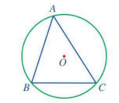
Chú ý: Khi đường tròn 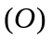 ngoại tiếp tam giác , ta còn nói tam giác nội tiếp đường tròn .
b. Cách xác định tâm đường tròn ngoại tam giác
• Tâm đường tròn ngoại tiếp tam giác là giao của ba đường trung trực của tam giác đó.
• Bán kính đường tròn ngoại tiếp tam giác bằng khoảng cách từ giao điểm ba đường trung trực đến mỗi đỉnh của tam giác đó.
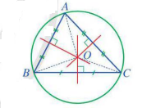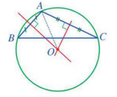
• Đường tròn ngoại tiếp tam giác vuông có tâm là trung điểm cạnh huyền và bán kính bằng nửa cạnh huyền của tam giác vuông đó.
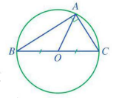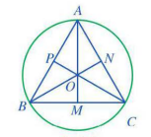
• Trong một tam giác đều, trọng tâm của tam giác đồng thời là tâm của đường tròn ngoại tiếp tam giác đó.
• Tam giác đều cạnh có bán kính đường tròn ngoại tiếp là 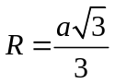.
Nhận xét:
• Vì ba đường trung trực của tam giác đi qua một điểm nên tâm đường tròn ngoại tiếp tam giác là giao của hai đường trung trực bất kì của tam giác đó.
• Mỗi tam giác có đúng một đường tròn ngoại tiếp.
2. Đường tròn nội tiếp tam giác
a. Định nghĩa: Đường tròn tiếp xúc với ba cạnh của tam giác được gọi đường tròn nội tiếp tam giác.
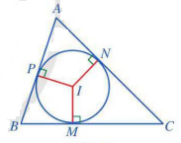
Chú ý: Khi đường tròn 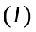 nội tiếp tam giác , ta còn nói tam giác ngoại tiếp đường tròn .
b. Cách xác định tâm đường tròn nội tiếp tam giác
• Tâm đường tròn nội tiếp tam giác là giao ba đường phân giác của tam giác.
• Bán kính đường tròn nội tiếp tam giác bằng khoảng cách từ giao điểm ba đường phân giác đến mỗi cạnh của tam giác đó.
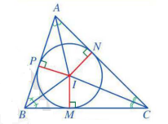
• Trong một tam giác đều, trọng tâm của tam giác đồng thời là tâm của đường tròn nội tiếp tam giác đó.
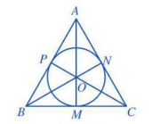
• Tam giác đều cạnh có bán kính đường tròn nội tiếp là 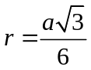.
Nhận xét:
• Vì ba đường phân giác của tam giác đi qua một điểm nên tâm đường tròn nội tiếp tam giác là giao của hai đường phân giác bất kì của tam giác đó.
• Mỗi tam giác có đúng một đường tròn nội tiếp.

3. Đường tròn bàng tiếp tam giác (Đọc thêm)
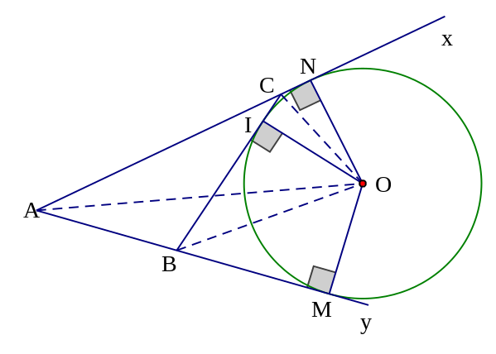
• Đường tròn tiếp xúc với 1 cạnh của tam giác và tiếp xúc với phần kéo dài của hai cạnh còn lại gọi là đường tròn bàng tiếp tam giác
• Tâm của đường tròn bàng tiếp tam giác góc  là giao điểm của hai đường phân giác các góc ngoài tại  và  hoặc là giao điểm của đường phân giác góc và đường phân giác ngoài tại (hoặc )
• Mỗi tam giác có ba đường tròn bàng tiếp tam giác

DẠNG 1

XÁC ĐỊNH TÂM VÀ TÍNH BÁN KÍNH ĐƯỜNG TRÒN NGOẠI TIẾP, NỘI TIẾP TAM GIÁC

• Đường tròn ngoại tiếp tam giác vuông có tâm là trung điểm cạnh huyền và bán kính bằng nửa cạnh huyền của tam giác vuông đó.
• Trong một tam giác đều, trọng tâm của tam giác đồng thời là tâm của đường tròn ngoại và nội tiếp tam giác đó.
• Tam giác đều cạnh có bán kính đường tròn ngoại tiếp là và bán kính đường tròn nội tiếp là .

- Cho hình vẽ sau :
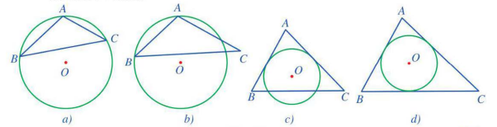
a) Hình nào có đường tròn 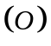ngoại tiếp tam giác ? Giải thích ?
b) Hình nào có đường tròn nội tiếp tam giác? Giải thích ?
- Cho tam giác vuông tại , có  và . Tính bán kính đường tròn ngoại tiếp tam giác .
- Cho  vuông tại , có  và  ngoại tiếp đường tròn 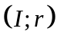. Tính

BÀI TẬP RÈN LUYỆN
- Cho tam giác vuông tại , có  và đường tròn ngoại tiếp tam giác có bán kính là 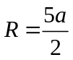. Tính cạnh theo .
- Cho tam giác vuông cân tại , và đường tròn ngoại tiếp tam giác có bán kính là 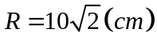. Tính .
- Cho tam giác vuông cân tại , và có . Tính bán đường tròn ngoại tiếp tam giác theo .
- Cho tam giác có .
a) Tính diện tích tam giác.
b) Tính bán đường tròn ngoại tiếp tam giác.
- Cho tam giác đều cạnh 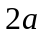. Tính bán kính đường tròn ngoại tiếp và nội tiếp tam giác theo .
- Đường tròn ngoại tiếp tam giác đều có bán kính 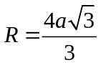.
a) Tính các cạnh của tam giác theo .
b) Tính bán đường tròn nội tiếp tam giác theo .
- Đường tròn nội tiếp tam giác đều có bán kính bằng 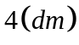.
a) Tính diện tích tam giác.
b) Tính bán đường tròn nội tiếp tam giác.
- Người ta muốn làm một khung gỗ hình tam giác đều có cạnh 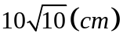để đặt vừa khít một đồng hồ treo tường (như hình vẽ). Tính đường kính chiếc đồng hồ đó.
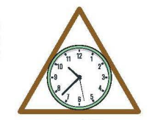
- Bác An có một khu đất được bao xung quanh bởi ba con đường thẳng lập thành một tam giác với độ dài các cạnh là  (như hình vẽ).
a) Với giá đất hiện tại là 20 triệu/m². Nếu Bác An bán thì được bao nhiêu tiền?
b) Bác An muốn xây một ngôi nhà biệt thự bên trong khu đất mình cách đều cả ba con đường đó. Khi đó, ngôi nhà biệt thự của Bác An cách mỗi con đường là bao nhiêu?
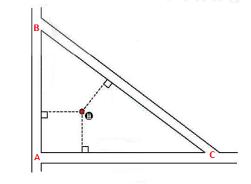
- Ba đường tròn tiếp xúc với nhau từng đôi một và tiếp xúc với các cạnh của tam giác như hình bên. Nếu mỗi đường tròn có bán kính là 3, thì chu vi của tam giác sẽ bằng bao nhiêu?
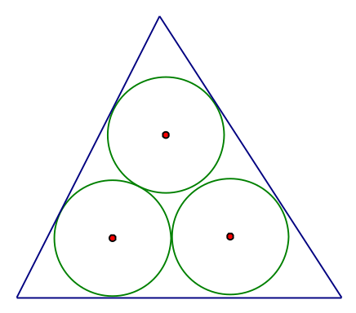
- Cho vuông tại , có . Gọi là tâm đường tròn nội tiếp,  là trọng tâm của tam giác. Tính độ dài 

DẠNG 2

BÀI TOÁN LIÊN QUAN ĐƯỜNG TRÒN NGOẠI TIẾP, NỘI TIẾP TAM GIÁC

- Cho cân tại  nội tiếp đường tròn 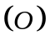. Gọi 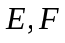 theo thứ tự là hình chiếu của lên  và . Chứng minh rằng là tia phân giác của 
- Cho vuông tại . Đường tròn 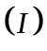 nội tiếp tam giác  tiếp xúc với  tại . Chứng minh rằng:
a) 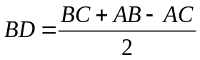
b) 

BÀI TẬP RÈN LUYỆN
- Cho đường tròn 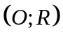 và hai đường kính vuông góc . Trên bán kính lấy đoạn 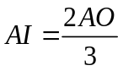, vẽ tia  cắt tại . Tính  theo 
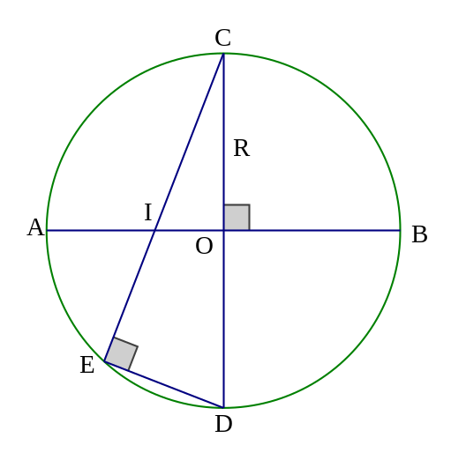
- Cho  vuông tại  ngọi tiếp đường tròn 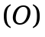. Gọi 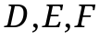 lần lượt là các tiếp điểm của với các cạnh  và . Đường thẳng  cắt đường thẳng  tại  Tính 

DẠNG 3

BÀI TOÁN LIÊN QUAN ĐƯỜNG TRÒN BÀNG TIẾP TAM GIÁC

ĐỌC THÊM

- Cho , đường tròn tâm bàng tiếp trong góc tiếp xúc với các tia  theo thứ tự tại 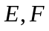. Cho 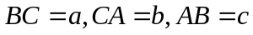. Chứng minh rằng:
a) 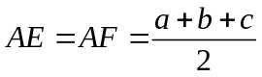
b) 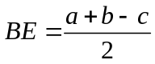
c) 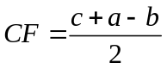
- Cho tam giác  cân tại , điểm là tâm đường tròn nội tiếp, điểm  là tâm đường tròn bàng tiếp của tam giác. Gọi  là trung điểm của 
a) Chứng minh 4 điểm 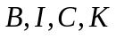 cùng thuộc 1 đường tròn
b) Gọi 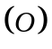 là đường tròn đi qua 4 điểm . Chứng minh  là tiếp tuyến của đường tròn 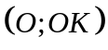
c) Tính bán kính của biết 

